Государственный стандарт СССР ГОСТ 24839-81
"Конструкции строительные стальные.
Расположение отверстий в прокатных профилях. Размеры"
(утв. постановлением Госстроя СССР от 9 июня 1981 г. N 90)

Structural steelwork. Layout of holes in rolled shapes. Dimensions

Срок введения с 1 января 1983 г.

1. Настоящий стандарт устанавливает расположение отверстий для заклепок и болтов в поперечном сечении горячекатаных профилей, применяемых в стальных строительных конструкциях. Расположение отверстий для высокопрочных болтов предусмотрено только в угловой стали.
Стандарт не распространяется на конструкции опор воздушных линий электропередач.
2. Размеры, определяющие расположение отверстий и их максимальные диаметры, должны соответствовать:
в двутавровых балках по ГОСТ 8239-72 - указанным на черт. 1 и в табл. 1;
в швеллерах по ГОСТ 8240-72 - указанным на черт. 2 и в табл. 2;
в угловой равнополочной стали по ГОСТ 8509-72 и угловой неравнополочной стали по ГОСТ 8510-72 - указанным на черт. 3 и в табл. 3.

См. ГОСТ 8509-93 "Уголки стальные горячекатаные равнополочные. Сортамент", введенный в действие постановлением Госстандарта РФ от 20 февраля 1996 г. N 85 с 1 января 1997г.
Взамен ГОСТ 8510-72 постановлением Госстандарта СССР от 15 октября 1986 г. N 3082 с 1 июля 1987 г. введен в действие ГОСТ 8510-86

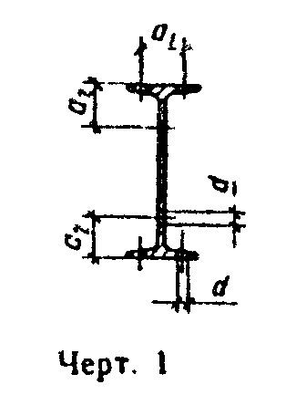
"Черт. 1"

Таблица 1

Размеры в мм
┌────────────┬──────────────────────────────────────────────────────────┐
│ Номер │ Расположение отверстий │
│ профиля ├────────────────────────────┬─────────────────────────────┤
│ │ в полке │ в стенке │
│ ├─────────────┬──────────────┼──────────────┬──────────────┤
│ │ а_1 │ d, не более │ а_2 │ d, не более │
├────────────┼─────────────┼──────────────┼──────────────┼──────────────┤
│ 10 │ 32 │ 9 │ 30 │ 9 │
├────────────┼─────────────┼──────────────┼──────────────┼──────────────┤
│ 12 │ 36 │ 11* │ 36 │ 13 │
├────────────┼─────────────┼──────────────┼──────────────┼──────────────┤
│ 14 │ 40 │ 13* │ 40 │ 15 │
├────────────┼─────────────┼──────────────┼──────────────┼──────────────┤
│ 16 │ 45 │ 13* │ 40 │ 15 │
├────────────┼─────────────┼──────────────┼──────────────┼──────────────┤
│ 18 │ 50 │ 15 │ 50 │ 21 │
├────────────┼─────────────┼──────────────┼──────────────┼──────────────┤
│ 18а │ 55 │ 17 │ 50 │ 19 │
├────────────┼─────────────┼──────────────┼──────────────┼──────────────┤
│ 20 │ 55 │ 17 │ 50 │ 19 │
├────────────┼─────────────┼──────────────┼──────────────┼──────────────┤
│ 20а │ 60 │ 19* │ 50 │ 19 │
├────────────┼─────────────┼──────────────┼──────────────┼──────────────┤
│ 22 │ 60 │ 19* │ 60 │ 25 │
├────────────┼─────────────┼──────────────┼──────────────┼──────────────┤
│ 22а │ 65 │ 19 │ 60 │ 25 │
├────────────┼─────────────┼──────────────┼──────────────┼──────────────┤
│ 24 │ 60 │ 19* │ 60 │ 25 │
├────────────┼─────────────┼──────────────┼──────────────┼──────────────┤
│ 24а │ 70 │ 21 │ 60 │ 25 │
├────────────┼─────────────┼──────────────┼──────────────┼──────────────┤
│ 27 │ 70 │ 21 │ 60 │ 25 │
├────────────┼─────────────┼──────────────┼──────────────┼──────────────┤
│ 27а │ 70 │ 21 │ 60 │ 23 │
├────────────┼─────────────┼──────────────┼──────────────┼──────────────┤
│ 30 │ 70 │ 21 │ 65 │ 25 │
├────────────┼─────────────┼──────────────┼──────────────┼──────────────┤
│ 30а │ 80 │ 25* │ 65 │ 25 │
├────────────┼─────────────┼──────────────┼──────────────┼──────────────┤
│ 33 │ 80 │ 25* │ 65 │ 25 │
├────────────┼─────────────┼──────────────┼──────────────┼──────────────┤
│ 36 │ 80 │ 25* │ 70 │ 25 │
├────────────┼─────────────┼──────────────┼──────────────┼──────────────┤
│ 40 │ 80 │ 25* │ 70 │ 25 │
├────────────┼─────────────┼──────────────┼──────────────┼──────────────┤
│ 45 │ 90 │ 25 │ 70 │ 25 │
├────────────┼─────────────┼──────────────┼──────────────┼──────────────┤
│ 50 │ 100 │ 28** │ 80 │ 28 │
├────────────┼─────────────┼──────────────┼──────────────┼──────────────┤
│ 55 │ 100 │ 28** │ 80 │ 28 │
├────────────┼─────────────┼──────────────┼──────────────┼──────────────┤
│ 60 │ 110 │ 28 │ 90 │ 31 │
└────────────┴─────────────┴──────────────┴──────────────┴──────────────┘

──────────────────────────────
* Разность между диаметрами отверстия и болта должна быть не менее 3 мм.
** Разность между диаметрами отверстия и болта должна быть не менее 4 мм.
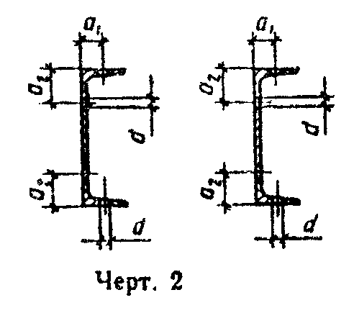

"Черт. 2"

Таблица 2

Размеры в мм
┌────────────┬──────────────────────────────────────────────────────────┐
│ Номер │ Расположение отверстий │
│ профиля ├─────────────────────────────┬────────────────────────────┤
│ │ в полке │ в стенке │
│ ├──────────────┬──────────────┼──────────────┬─────────────┤
│ │ а_1 │ d, не более │ а_2 │ d, не более │
├────────────┼──────────────┼──────────────┼──────────────┼─────────────┤
│ 5 │ 20 │ 9* │ 25 │ 7 │
├────────────┼──────────────┼──────────────┼──────────────┼─────────────┤
│ 6,5 │ 20 │ 11* │ 32,5 │ 11 │
├────────────┼──────────────┼──────────────┼──────────────┼─────────────┤
│ 8 │ 25 │ 11* │ 40 │ 15 │
├────────────┼──────────────┼──────────────┼──────────────┼─────────────┤
│ 10 │ 30 │ 13* │ 33 │ 11 │
├────────────┼──────────────┼──────────────┼──────────────┼─────────────┤
│ 12 │ 30 │ 17* │ 40 │ 15 │
├────────────┼──────────────┼──────────────┼──────────────┼─────────────┤
│ 14 │ 35 │ 19* │ 45 │ 17 │
├────────────┼──────────────┼──────────────┼──────────────┼─────────────┤
│ 14а │ 35 │ 19 │ 45 │ 17 │
├────────────┼──────────────┼──────────────┼──────────────┼─────────────┤
│ 16 │ 40 │ 19 │ 50 │ 19 │
├────────────┼──────────────┼──────────────┼──────────────┼─────────────┤
│ 16a │ 40 │ 23* │ 50 │ 19 │
├────────────┼──────────────┼──────────────┼──────────────┼─────────────┤
│ 18 │ 40 │ 23* │ 55 │ 23 │
├────────────┼──────────────┼──────────────┼──────────────┼─────────────┤
│ 18a │ 45 │ 23 │ 55 │ 21 │
├────────────┼──────────────┼──────────────┼──────────────┼─────────────┤
│ 20 │ 45 │ 25* │ 60 │ 25 │
├────────────┼──────────────┼──────────────┼──────────────┼─────────────┤
│ 20a │ 50 │ 25 │ 60 │ 25 │
├────────────┼──────────────┼──────────────┼──────────────┼─────────────┤
│ 22 │ 50 │ 25 │ 65 │ 28 │
├────────────┼──────────────┼──────────────┼──────────────┼─────────────┤
│ 22a │ 50 │ 28** │ 65 │ 25 │
├────────────┼──────────────┼──────────────┼──────────────┼─────────────┤
│ 24 │ 50 │ 28** │ 65 │ 25 │
├────────────┼──────────────┼──────────────┼──────────────┼─────────────┤
│ 24a │ 60 │ 28 │ 65 │ 25 │
├────────────┼──────────────┼──────────────┼──────────────┼─────────────┤
│ 27 │ 60 │ 38 │ 70 │ 28 │
├────────────┼──────────────┼──────────────┼──────────────┼─────────────┤
│ 30 │ 60 │ 31** │ 70 │ 28 │
├────────────┼──────────────┼──────────────┼──────────────┼─────────────┤
│ 33 │ 60 │ 31** │ 70 │ 25 │
├────────────┼──────────────┼──────────────┼──────────────┼─────────────┤
│ 36 │ 70 │ 31** │ 75 │ 28 │
├────────────┼──────────────┼──────────────┼──────────────┼─────────────┤
│ 40 │ 70 │ 31** │ 75 │ 28 │
└────────────┴──────────────┴──────────────┴──────────────┴─────────────┘

──────────────────────────────
* Разность между диаметрами отверстия и болта должна быть не менее 3 мм.
** Разность между диаметрами отверстия и болта должна быть не менее 4 мм.
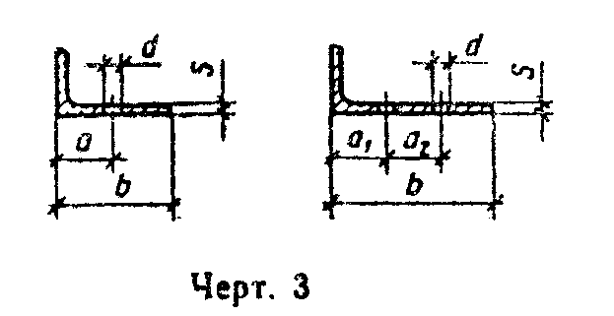

"Черт. 3"

Таблица 3

Размеры в мм
┌────────────────────────────────────────┬───────────────────────────────────────────────────────────────────┐
│ Однорядное расположение отверстий │ Двухрядное расположение отверстий │
├─────┬────────┬─────┬───────────────────┼────────┬──────────────┬────────┬──────┬─────┬─────────────────────┤
│ b │ s │ а │ d, не более │ b │ Порядок │ s │ а_1 │ а_2 │ d, не более │
│ │ │ ├───────────┬───────┤ │ расположения │ │ │ ├────────────┬────────┤
│ │ │ │для болтов │ для │ │ отверстий │ │ │ │ для болтов │ для │
│ │ │ │ класса │высоко-│ │ │ │ │ │ класса │высоко- │
│ │ │ │ прочности │прочных│ │ │ │ │ │ прочности │прочных │
│ │ │ │ 4,6-8,8 и │болтов │ │ │ │ │ │ 4,6-8,8 и │болтов │
│ │ │ │ заклепок │ │ │ │ │ │ │ заклепок │ │
├─────┼────────┼─────┼───────────┼───────┼────────┼──────────────┼────────┼──────┼─────┼────────────┼────────┤
│ 45 │ 3-5 │ 25 │ 13 │ - │ 125 │ Шахматный │ 7-12 │ 55 │ 35 │ 28 │ 25 │
├─────┼────────┼─────┼───────────┼───────┤ │ ├────────┤ │ ├────────────┼────────┤
│ 50 │ 3-8 │ 30 │ 15 │ - │ │ │ 14; 16 │ │ │ 25 │ - │
├─────┼────────┼─────┼───────────┼───────┼────────┼──────────────┼────────┼──────┼─────┼────────────┼────────┤
│ 56 │ 4-6 │ 30 │ 17 │ - │ 140 │ Рядовой │ 8-10 │ 55 │ 55 │ 21 │ 21 │
│ ├────────┤ ├───────────┤ │ │ ├────────┤ │ │ ├────────┤
│ │ 8 │ │ 15 │ │ │ │ 12 │ │ │ │ - │
├─────┼────────┼─────┼───────────┼───────┤ ├──────────────┼────────┼──────┼─────┼────────────┼────────┤
│ 63 │ 4-8 │ 35 │ 19 │ - │ │ Шахматный │ 8-12 │ 60 │ 45 │ 28 │ 25 │
│ ├────────┤ ├───────────┤ │ │ │ │ │ │ │ │
│ │ 10 │ │ 17 │ │ │ │ │ │ │ │ │
├─────┼────────┼─────┼───────────┼───────┼────────┼──────────────┼────────┼──────┼─────┼────────────┼────────┤
│ 70 │ 4,5-8 │ 40 │ 23 │ - │ 160 │ Рядовой │ 9-20 │ 65 │ 65 │ 25 │ 23 │
├─────┼────────┼─────┼───────────┼───────┤ ├──────────────┼────────┼──────┼─────┼────────────┼────────┤
│ 75 │ 5-9 │ 45 │ 25 │ - │ │ Шахматный │ 9-20 │ 65 │ 60 │ 28 │ 25 │
├─────┼────────┼─────┼───────────┼───────┤ │ │ │ │ │ │ │
│ 80 │ 5-8 │ 45 │ 25 │ - │ │ │ │ │ │ │ │
│ ├────────┤ ├───────────┤ ├────────┼──────────────┼────────┼──────┼─────┼────────────┼────────┤
│ │ 10; 12 │ │ 23 │ │ 180 │ Рядовой │ 10-12 │ 65 │ 75 │ 28 │ 28 │
├─────┼────────┼─────┼───────────┼───────┤ ├──────────────┼────────┼──────┼─────┼────────────┼────────┤
│ 90 │ 5,5-7 │ 50 │ 28 │ 31 │ │ Шахматный │ 10-12 │ 65 │ 70 │ 31 │ 31 │
│ ├────────┤ │ ├───────┤ │ │ │ │ │ │ │
│ │ 8; 9 │ │ │ 28 │ │ │ │ │ │ │ │
│ ├────────┤ ├───────────┼───────┼────────┼──────────────┼────────┼──────┼─────┼────────────┼────────┤
│ │ 10 │ │ 25 │ - │ 200 │ Рядовой, │ 11-30 │ 80 │ 80 │ 31 │ 31 │
├─────┼────────┼─────┼───────────┼───────┤ │ шахматный │ │ │ │ │ │
│ 100 │ 6-12 │ 60 │ 31 │ 31 │ │ │ │ │ │ │ │
│ ├────────┤ ├───────────┤ ├────────┼──────────────┼────────┼──────┼─────┼────────────┼────────┤
│ │ 14; 16 │ │ 28 │ │ 220 │ Рядовой, │ 14; 16 │ 80 │ 90 │ 31 │ 31 │
├─────┼────────┼─────┼───────────┼───────┤ │ шахматный │ │ │ │ │ │
│ 110 │ 6,5-12 │ 60 │ 31 │ 31 │ │ │ │ │ │ │ │
├─────┼────────┼─────┼───────────┼───────┼────────┼──────────────┼────────┼──────┼─────┼────────────┼────────┤
│ 125 │ 7-16 │ 75 │ 31 │ 31 │ 250 │ Рядовой, │ 12-30 │ 90 │ 100 │ 31 │ 31 │
│ │ │ │ │ │ │ шахматный │ │ │ │ │ │
└─────┴────────┴─────┴───────────┴───────┴────────┴──────────────┴────────┴──────┴─────┴────────────┴────────┘

------------------------------
* Максимальный диаметр болта 24 мм

Примечание. Размеры, определяющие расположение отверстий для высокопрочных болтов, установлены с учетом габарита головки гаечного ключа не более 75 мм.

3. Отступления от размеров, установленных п. 2, допускаются при выполнении стыков деталей или элементов конструкций из угловой стали накладками из угловой стали того же профиля, при образовании отверстий по кондукторам и в других обоснованных случаях. При этом необходимо соблюдать требования главы СНиП по проектированию стальных конструкций.
4. Предельные отклонения расположения и диаметров отверстий должны соответствовать ГОСТ 14140-69 и предельным отклонениям, установленным для различных конструкций строительными нормами и правилами производства и приемки металлических конструкций.

